**La Gloriosa Hinchada de San Lorenzo**

El club atletico San Lorenzo de Almagro tiene la mejor hinchada del mundo. Tiene las mejores canciones que se puedan imaginar. A continuacion adjunto una imagen para que vean

*Imagen de la hinchada*

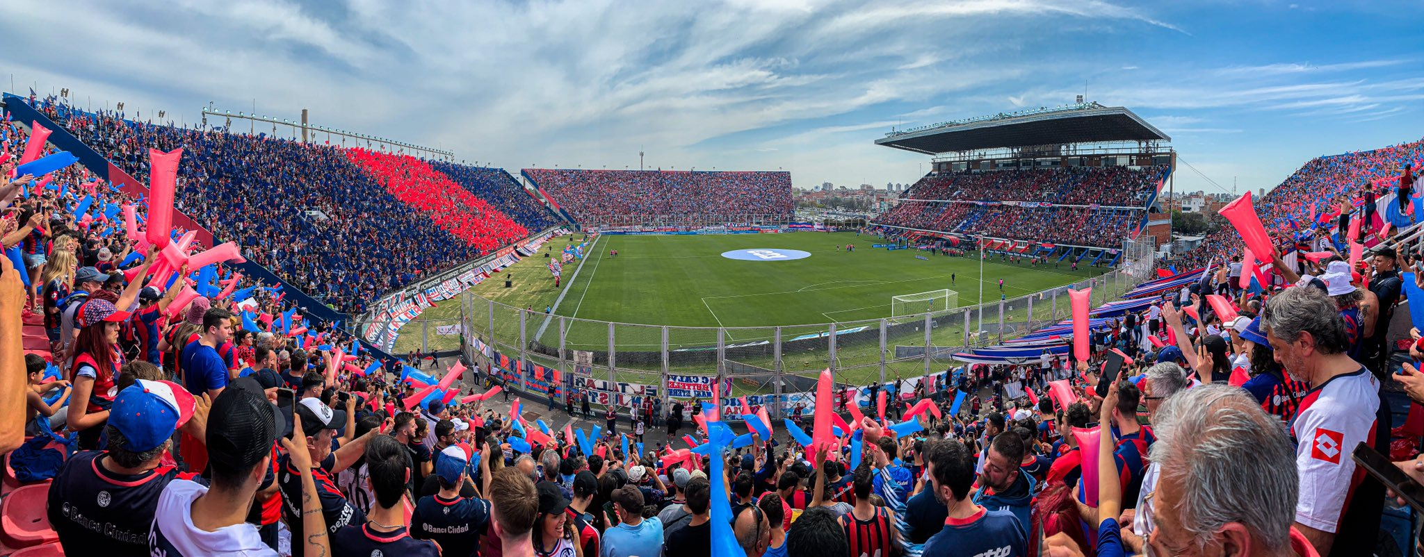

*Mejores canciones:*

* La mas fiel
* Vamos ciclon, vamos a ganar
* Yo soy del barrio de Boedo
* Vamos San Lorenzo te voy a aletar
* Hay una cosa que nunca van a entender

*Estadio:*

|  |  |  |
| --- | --- | --- |
|  | Platea Sur |  |
| Popular Local | Campo de juego | Popular Visitante |
|  | Platea Norte |  |